Муниципальное бюджетное образовательное учреждение дополнительного образования «Центр детского и юношеского творчества»

Симферопольского района Республики

**Конспект занятия на тему:**

***Технология лепки объемных изделий из соленого теста. Композиция по мотивам дымковской игрушки «Петушок»***

подготовила

педагог дополнительного образования

Климова Анна Викторовна

г. Симферополь

***Технология лепки объемных изделий из соленого теста. Композиция по мотивам дымковской игрушки «Петушок»***

**Цель:**развитие мелкой моторики рук

**Задачи:**

1. Научить изготавливать декоративную композицию с котом из соленого теста.
2. Развивать творческие способности.
3. Формировать умение преодолевать трудности.
4. Воспитывать терпимость

**Форма занятия:** лекция-объяснение теории + видео мастер-класс

**Ход занятия**

**1 этап. Организационно-подготовительный.**

Тема нашего занятия: ***Технология лепки объемных изделий из соленого теста. Композиция по мотивам дымковской игрушки «Петушок»***

Я предлагаю вам, сделать сегодня из соленого теста композицию «петушок» в стиле дымковской игрушки.

***Повторение материала***

***Вспомним, какие виды лепки есть?***

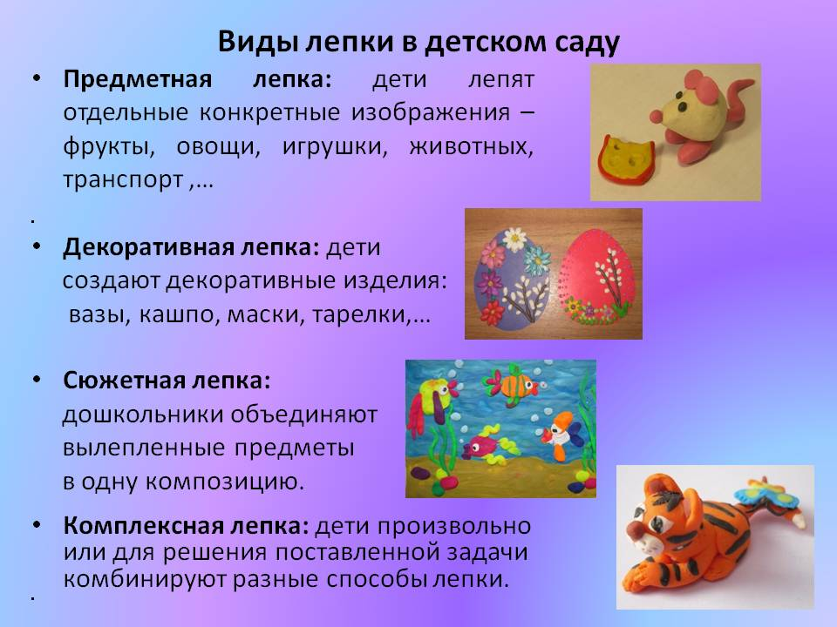

***Вспомним основные приемы лепки***

Давайте вспомним, как лепить из соленого теста.

Из теста лепят почти также как из пластилина или из глины. Шарики катают также как из пластилина в ладошках или на столе. Если шарик не получается, нужно еще раз помять тесто и заново скатать. А вот палочку колбаску делают иначе. Только на столе. И кроме привычных движений выполняют еще и зажимы по всей длине детали. Покатали, по всей длине пальцами сжали, опять покатали и так до тех пор, пока деталь не будет нужной длины и толщины. Если вы просто будете катать колбаску, она развалится.

Для того чтобы прикрепить один кусочек теста к другому, используется вода. Помните, если взять много воды тесто размякнет, и будет липнуть к рукам. Поэтому аккуратно кисточку опускаем в воду и смазываем только тот участок, к которому мы приклеим другую деталь.

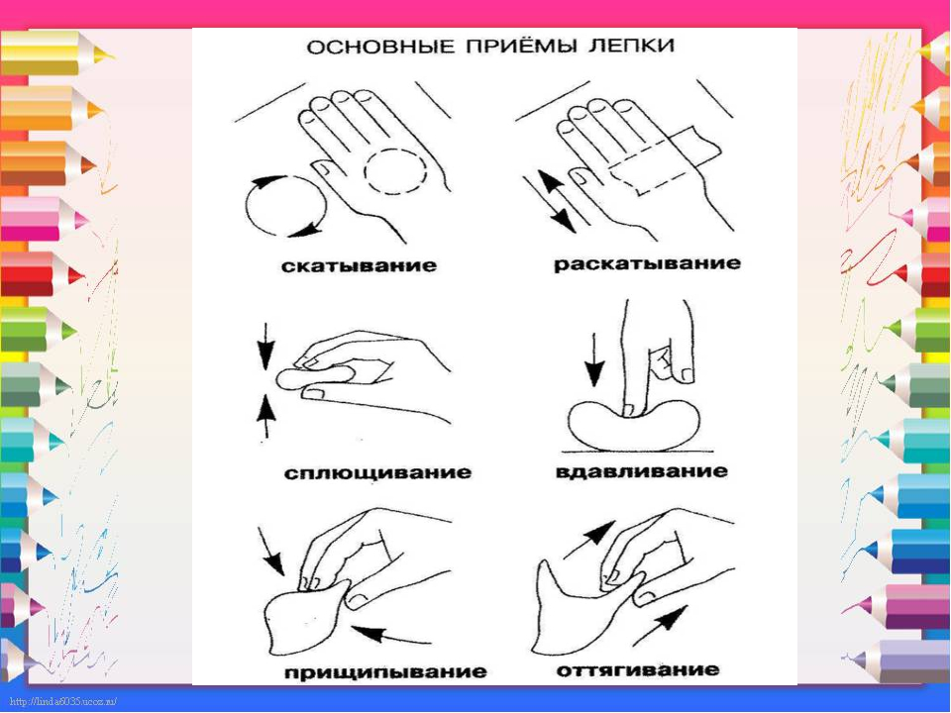

***Вспомним еще приемы и основные фигуры в лепке*** 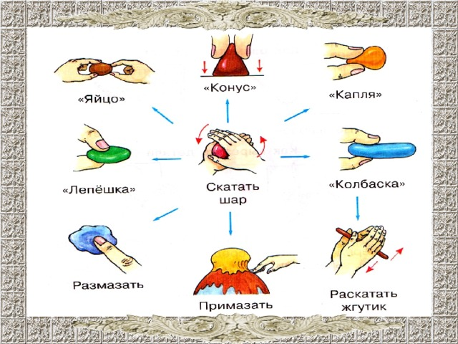

***Вспомним правила работы с СОЛЕНЫМ ТЕСТОМ***

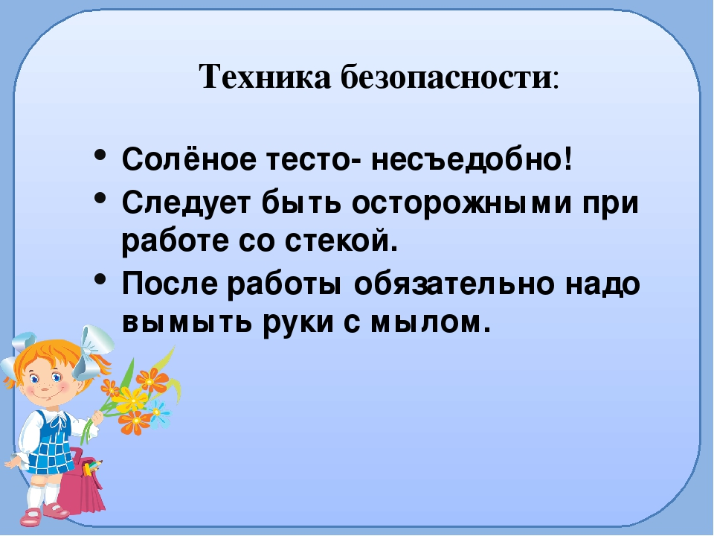

Работать надо в фартуке и нарукавниках!

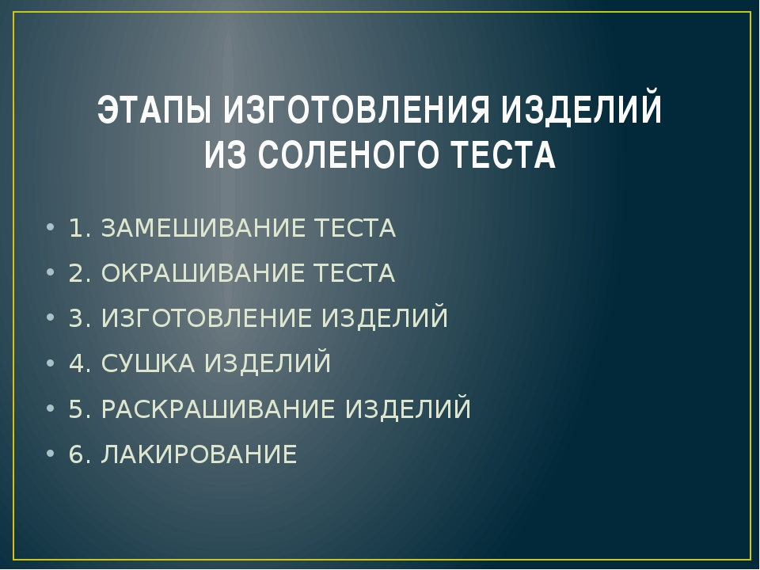

***Тесто нужно замесить под присмотром взрослого или попроси для тебя замесить его, заранее договорившись со взрослым, который будет помогать.***

Классический рецепт соленого теста:

1 ст соли

2ст муки

2/3 ст воды

Перемешать и вымесить.

Если тесто липнет к рукам – добавить немного муки.

Если тесто суховато – добавить немного воды.

Видео-мастер класс по замесу и окрашиванию теста смотри по ссылке <https://www.youtube.com/watch?time_continue=98&v=oVN7NUKVoyY&feature=emb_logo>

Важный момент: замешивая тесто, думайте о чем-то приятном, хорошем, и тесто впитает в себя доброе и ласковое прикосновение ваших рук.

Вы немного отдохнули, теперь поработаем.

Сделаем разминку для рук, чтобы подготовить их к работе. Выполним упражнения:

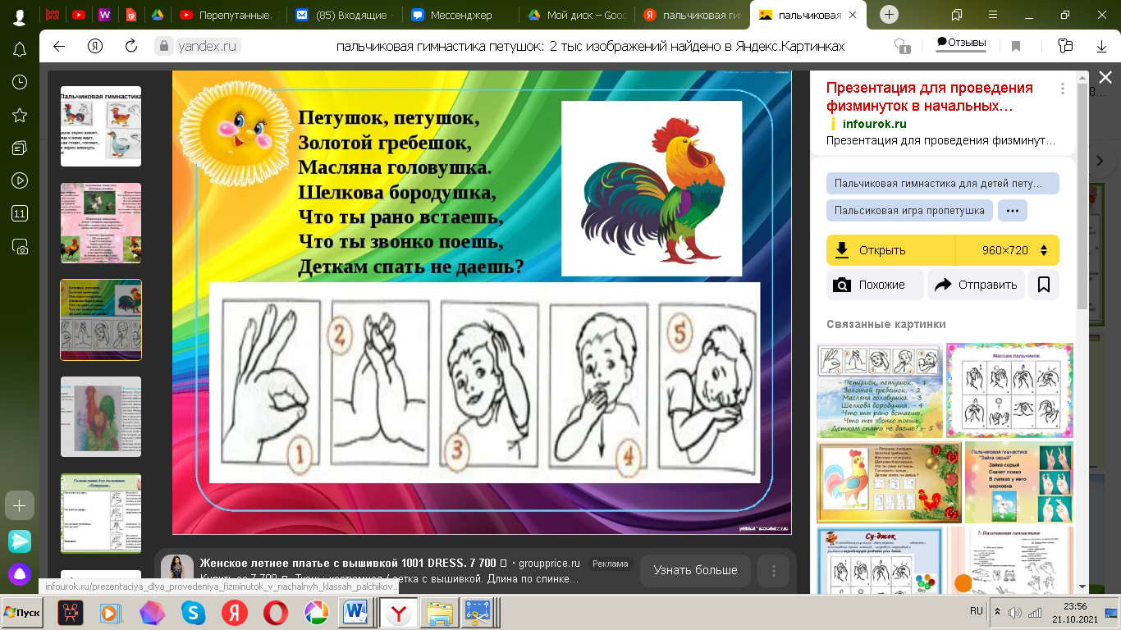

Мы повторили, как надо работать с соленым тестом, приступаем к выполнению фигурки.

**2 этап. Практическая часть**

**Нам понадобится:**

1. Соленое тесто и щипотка муки на досточку
2. Стека
3. Досточка для лепки
4. Основа для картинки ( крышка от ведра сметаны, майонеза, шпаклевки и т.д., вырезанный круг из картона…)
5. Кисточка
6. Стакан воды
7. Клей ПВА (для приклеивания деталей к основе)

**Для росписи работы и украшения**

1. Гуашь
2. Кисточка
3. Стакан воды

**Смотрим видео об истории дымковской игрушки**

<https://www.youtube.com/watch?v=hKx9qnm8UAs>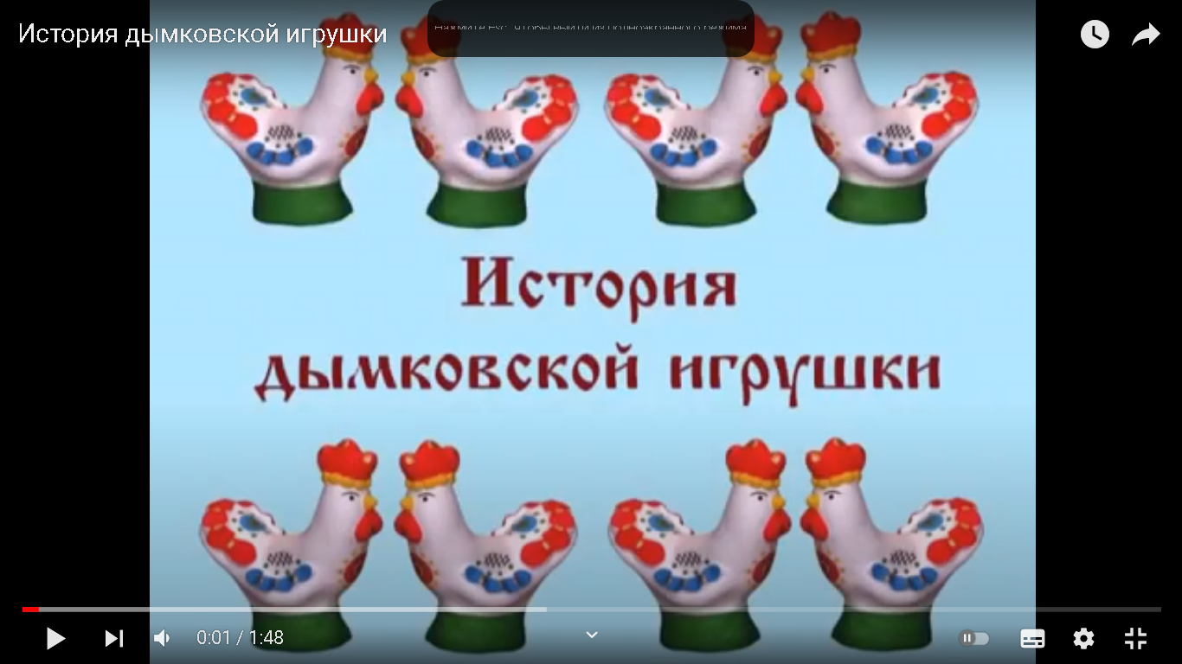

**Смотри видео-мастер-класс**

Дымковские узоры

<https://www.youtube.com/watch?v=TqgWSdvZgvQ>

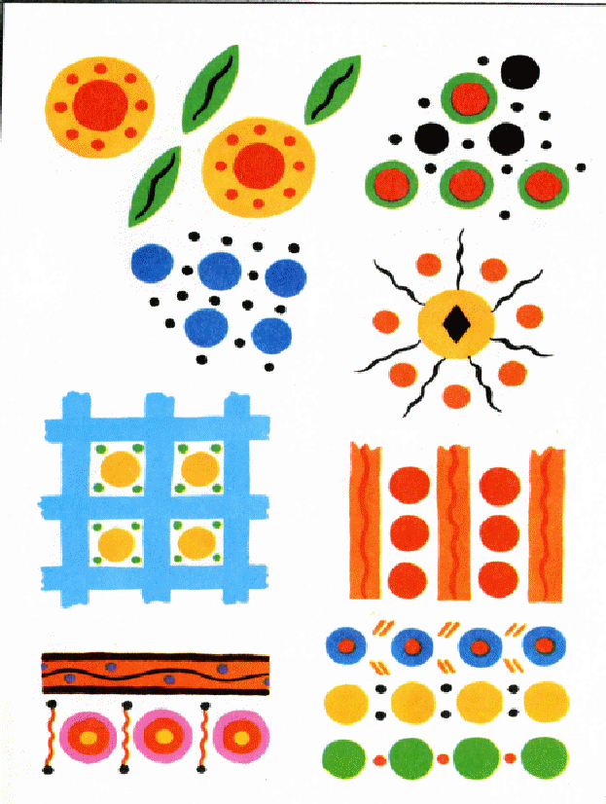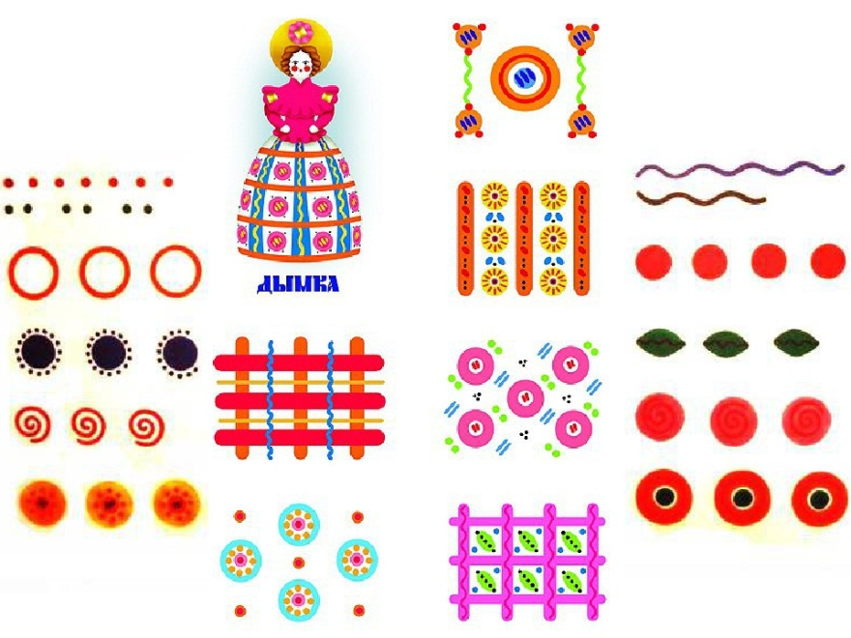

**лепим петушка в стиле дымковской игрушки**

<https://www.youtube.com/watch?time_continue=58&v=0Y8HHXmZZ1A&feature=emb_logo>

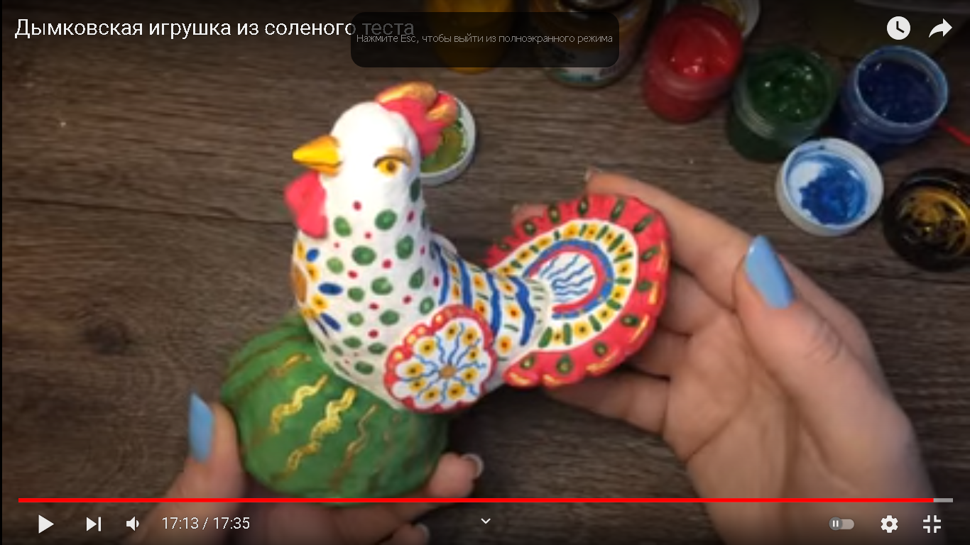

# Рекомендации:

# В видео мастер-классе дается урок по раскрашиванию фигурки. Можно придумать свои узоры.

# Я бы рекомендовала сначала просушить хорошо работу из теста на солнечном подоконнике или батарее, а потом уже раскрашивать.

# В росписи я бы рекомендовала использовать ГУАШЬ, причем довольно густую (минимум воды!), чтобы краски не растекались.

# УДАЧИ В ВАШЕМ ТВОРЧЕСТВЕ!

**3 этап. Контрольный.**

Давай подумаем)))

1.К какому виду лепки относится эта работа?

Предметная

Сюжетная

Декоративная?

# Какие приемы лепки использованы при выполнении этой работы?

# Если затрудняешься ответить, посмотри начало занятия.

# Понравилась ли тебя пальчиковая гимнастика? Какие упражнения понравились больше?

# Если затрудняешься ответить, попробуй выполнить упражнения еще раз.

# Какие особенности дымковской игрушки? старый ли это народный промысел?

# Из чего можно сделать основу (каркас) для объемных работ из теста?

# Понравилось ли тебе лепить петушка в стиле дымковской игрушки? Что далось легче всего, а что сложнее всего?